Tipps 2

Zwei Jungs. Ein geknackter Lada. Eine Reise voller Umwege …
Buch 1
Ponyboy, Sodapop
Buch 2
Die Reise dreier Jugendlicher nach Europa im 18. Jahrhundert
Buch 3
Der Mörder mitten unter ihnen
Buch 4
Eine Wundertüte Leben
Buch 5
Ein rotes Haarband
Buch 6
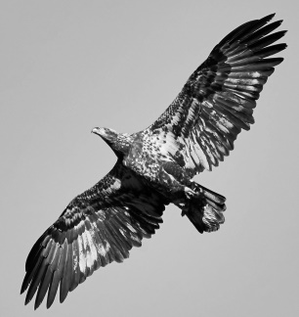
Buch 7
Polen 1939
Buch 8
… zu 50 entlegenen Orten – von Tristan da Cunha bis zum Clipperton-Atoll, …
Buch 9
Buch 10
Flucht über die Ostsee
Buch 11
Die wahre Geschichte eines afghanischen Jungen
Buch 12
Georgianastreet 33, London
Buch 14
Alter Mann, Enkel und Auto
Buch 15
1 = A
14 _ 5 _ 22 _ 5 _ 14 _ 1 _
Buch 16
12
Buch 17
Ein Junge ertrinkt. Dann erwacht er an jenem Ort, an dem das Schlimmste in seinem Leben geschehen ist.
Buch 18
Komm mit in die Stadt, ich lade dich auf eine Tasse Tee ein.
Buch 19
Lyrikband
Buch 20
Deutschland 1954
Buch 21

